Авторитет родителей в воспитании детей

Родительская семья считается одним из самых важных и влиятельных факторов воспитания любого ребенка. Семейные условия, включая социальное положение, род занятий, материальный уровень и уровень образования родителей предопределяют жизненный путь ребёнка. Нет практически ни одного социального или психологического аспекта поведения ребёнка, который не зависел бы от семейных условий.
Большую роль в воспитании ребёнка играет родительский авторитет.
Слово «авторитет» в переводе с латинского означает «власть», «влияние». Авторитет – это влияние отца и матери на детей, основанное на нравственных достоинствах, знаниях, воспитывающее уважение к родителям.
Главным условием авторитета родителей является их личное поведение, их общественная и производственная работа. Такие родители точно знают потребности и интересы своих детей, во всём оказывают им помощь, внимательны к индивидуальным и возрастным особенностям ребёнка.
Авторитет любого родителя состоит в том, чтобы спокойно проанализировать создавшуюся ситуацию и предъявить ребёнку требования так, чтобы он понял: об этом ему говорится раз и навсегда. Чтобы стать настоящим авторитетом для своего ребёнка, родители не должны бояться критики со стороны своих детей, так как в современном мире дети умеют то, чего их родители не умеют. Родители, которые хотят сохранить свой авторитет должны учиться у своих детей, не бояться задавать вопросы на интересующие их темы.
Принимая главенство взрослых, любой ребенок проверяет установленные родителями границы. Авторитет – как раз признание этих границ.
Стоит обратить внимание на несколько характерных признаков «нарушенных границ» в детско-родительских отношениях:
- ребенок спит с родителем (чаще всего с мамой) в одной постели;
- ребенок входит в родительскую комнату без стука;
- ребенок бесцеремонно влезает во взрослые разговоры, требуя к себе внимания;
- ребенок игнорирует замечания матери или отца;
- ребенок озлобляется или устраивает истерику, если не получает желаемого.
Общение с ребенком ответственного родителя предполагает одновременно заботу, требовательность и уважение.
На повышение авторитета родителей работают следующие требования:
- дети должны знать правила общения со старшими и придерживаться их;
- детей необходимо приучать выполнять требования матери и отца;
- при попытке нарушения установленных правил родителям необходимо проявлять твердость.
Родители, которые сталкиваются с трудностями в воспитании ребёнка, склонны думать, что авторитет даётся от природы, что это особый талант. Если таланта нет, то и поделать ничего нельзя. Это явная ошибка. Авторитет может быть организован в каждой семье. Здесь родителям важно знать, что существует авторитет истинный и ложный. Приобретение истинного авторитета – кропотливый труд отца и матери. А для предупреждения перегибов в воспитании следует знать некоторые виды ложного авторитета.
А.С. Макаренко, анализируя семейное воспитание, выявил несколько видов ложного авторитета родителей, которые встречаются и в современных семьях.
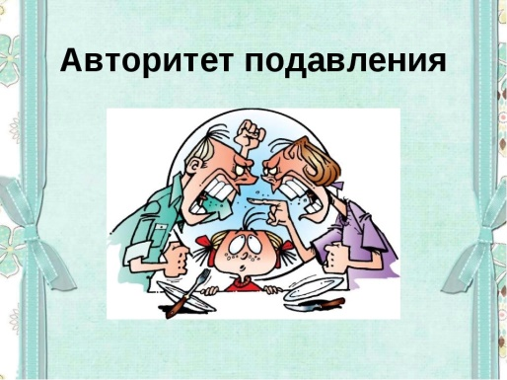
Авторитет подавления. Чаще всего этим авторитетом страдают отцы. Это проявляется в постоянном ворчании, раздражении взрослого, наказанием ребёнка за любую провинность. Родительский террор держит в страхе всю семью. Не нужно доказывать, как вреден такой авторитет. Он никого не воспитывает, а только приучает детей держаться дальше от гневных родителей, вызывает детскую ложь, человеческую трусость, развивает жестокость. Из забитых и безвольных детей выходят слякотные, никчёмные люди, самодуры, которые всю свою жизнь мстят за подавленное детство.
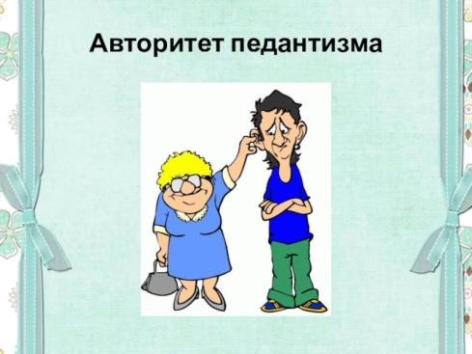
Авторитет педантизма. В этом случае родители наполняют жизнь ребёнка бесконечными поучениями и назидательными разговорами. Они уверены, что в поучениях заключается главная педагогическая мудрость. В таких семьях мало радости и улыбок. Родители изо всех сил стараются быть добродетельными, в глазах своих детей они хотят быть непогрешимыми, но забывают, что у детей своя жизнь и нужно эту жизнь уважать. Ребёнок живёт более эмоционально, более страстно, он не склонен к рассуждениям. Привычка мыслить приходит позже, а постоянные разглагольствования, зудение и болтливость родителей проходят бесследно в сознании ребёнка.
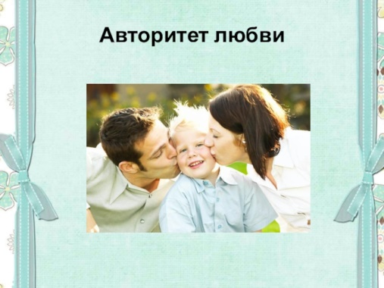
Авторитет любви. Это один из самых распространённых видов ложного авторитета. Многие родители убеждены: чтобы дети слушались, нужно, чтобы они любили родителей, а чтобы заслужить любовь ребёнка, необходимо постоянно показывать свою родительскую любовь. Нежные слова, бесконечные лобзания, ласки, признания сыплются на детей в совершенно избыточном количестве. Родители ревниво следят за выражением детских глаз и требуют нежности и любви. Такая семья настолько погружается в море сентиментальности и нежных чувств, что ничего другого уже не замечает. Мимо внимания родителей проходят важные мелочи семейного воспитания, т.к. считается, что ребёнок всё должен делать из любви к родителям.
Авторитет любви таит много опасностей. Здесь формируется семейный эгоизм. Ребёнок устает, очень скоро он замечает, что папу и маму можно обмануть, только нужно это делать с нежным выражением лица. Родителей можно даже запугать, стоит только надуться и показать, что любовь начинает проходить. С малых лет ребёнок начинает понимать, что людьми можно манипулировать. Он не может сильно любить других людей, поэтому подыгрывается к ним без всякой любви, с холодным и циничным расчётом. Иногда бывает, что любовь к родителям сохраняется надолго, но все остальные люди рассматриваются как посторонние и чуждые, к ним нет симпатии, нет чувства товарищества.
Это очень опасный вид авторитета. Он выращивает неискренних и лживых эгоистов. Часто первыми жертвами такого эгоизма становятся сами родители.
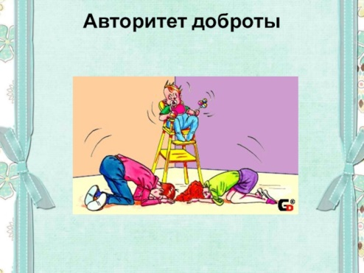
Авторитет доброты. Здесь детское послушание тоже организуется через детскую любовь, оно вызывается уступчивостью, мягкостью, добротой родителей. Папа или мама выступают в образе доброго ангела. Они всё разрешают, им ничего не жаль для ребёнка, они боятся всяких конфликтов, предпочитают семейный мир и готовы пожертвовать чем угодно ради семейного благополучия. Очень скоро в такой семье дети начинают командовать родителями, родительское непротивление открывает самый широкий простор для детских желаний, капризов и требований. Иногда родители позволяют небольшое сопротивление, но поздно, в семье уже образовался вредный опыт.
Авторитет дружбы. Отец и сын, мать и дочь могут быть друзьями и должны быть друзьями, но родители должны оставаться старшими членами семейного коллектива, а дети их воспитанниками. Если дружба достигает крайних пределов, воспитание прекращается. В таком случае может начаться противоположный процесс: дети начинают воспитывать родителей. Авторитет дружбы чаще наблюдается среди интеллигенции. В этих семьях дети называют родителей Ванькой или Нинкой, потешаются над ними, грубо обрывают, поучают на каждом шагу. Здесь и речи не может быть о дружбе, так как дружба невозможна без взаимного уважения.
Весьма распространён в последние годы тип ложного авторитета, названный А.С. Макаренко авторитетом чванства. Родители в такой семье чрезмерно кичатся своими достижениями, подчёркивают их окружающим. В подобных семьях гордятся не тем, что «умеют», а тем что «имеют». В этих семьях царит культ денег и связей, перепутаны истинные и ложные ценности. В обстановке постоянного подчеркивания своих преимуществ, выражения пренебрежения к окружающим, не имеющим того, что является для этих семей главным, взрослые формируют у детей психологию потребителей. Дети в таких семьях вырастают хвастунами, белоручками, расчетливыми дельцами и бездельниками.
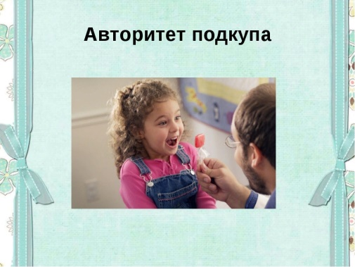
Авторитет подкупа – самый безнравственный вид авторитета, когда послушание покупается подарками и обещаниями.
Бесспорно, в семье, возможно, некоторое поощрение, нечто похожее на премирование, но нельзя премировать детей за послушание, за хорошее отношение к родителям. В некоторых случаях допускается премирование ребёнка за хорошую учёбу, выполнение трудной работы, но заранее объявлять ставку и подстёгивать соблазнительными обещаниями не стоит.
Мы рассмотрели основные виды ложного авторитета. Существуют и другие его виды. Есть авторитеты весёлости, учёности, расстояния и многие другие. Однако бывает, что родители, вообще не думают ни о каком авторитете. Сегодня родитель за пустяк наказал ребёнка, завтра признался ему в любви, послезавтра что-нибудь пообещал в порядке подкупа, а на следующий день снова наказал, да ещё и упрекнул за все свои добрые дела. Такие родители мечутся в полном бессилии и не понимают того, что делают.
Есть родители, которые в воспитании используют разные виды авторитета. В таком случае ребёнку приходится быть дипломатом, он учится лавировать между папой и мамой. Наконец, бывает и так, что родители просто не обращают внимания на детей и думают только о своём спокойствии.
Семья - это большое и очень ответственное дело. Родители руководят этим делом и отвечают за него перед обществом и детьми. Если родители всё делают честно, разумно, если перед ними поставлены правильные цели, если они отдают полный отчёт в своих действиях и поступках, это значит, что у родителей в семье есть авторитет.
Как только дети начинают подрастать, естественно возникает интерес, где работают родители, каково их общественное положение. Как можно раньше дети должны узнать, чем живут и чем интересуются их родители. Дело отца или матери должно выступать перед ребёнком как серьёзное, заслуживающее уважения дело. Заслуги родителей в глазах детей должны быть, прежде всего, заслугами перед обществом, действительной ценностью, а не только внешностью. Родители не должны представляться детям рекордсменами в своей области или ни с чем несравнимые гении. Дети должны видеть заслуги и других людей. Гражданский авторитет родителей повысится в глазах детей, если это – не авторитет выскочки или хвастуна, а авторитет члена коллектива. Если родителям удастся воспитать своего ребёнка так, что он будет гордиться целым предприятием, на котором работает один из родителей, если его будут радовать успехи этого предприятия,– значит, ребёнок воспитан правильно.
Любой родитель должен знать, чем живёт, чем интересуется, что любит, чего не любит, что хочет и чего не хочет его ребёнок. Родители должны знать, с кем он дружит, во что играет, что читает, как воспринимает прочитанное. Если он учится в школе, родители должны знать, как он относится к школе, к учителям, какие у него затруднения, как он ведёт себя в классе. Вся деятельность ребёнка и его контакты постоянно должны быть в поле зрения каждого родителя.
Родители должны с самого начала так поставить дело, чтобы дети сами рассказывали о своих делах, друзьях, чтобы им всегда хотелось рассказывать о себе.
Для всего этого не требуется много времени, а нужно только внимание к детям и их жизни.
Если у родителей будет такое знание и такое внимание, это обязательно заметит ребёнок и в будущем будет благодарен своим родителям.
Настоящие родители часто используют авторитет помощи в своей семье, так как в жизни ребёнка бывают случаи, когда он не знает, как поступить, когда ему нужен совет или какая-то помощь. Может быть, ребёнок не обратится за помощью к родителям, так как не умеет этого делать, родители сами должны прийти с помощью.
Помощь должна приходить незамедлительно и оказываться ненавязчиво, иногда полушутя. Каждый родитель знает жизнь своего ребёнка, поэтому должен почувствовать, как поступить наилучшим образом. Бывает, что помощь нужно оказать особым способом. Например, принять участие в детской игре, познакомиться с товарищами детей, побывать в школе и поговорить с учителем. Если в семье несколько детей, то к делу оказания помощи могут быть привлечены старшие братья и сестры.
Родительская помощь не должна быть навязчива, надоедлива, утомительна. Иногда просто необходимо предоставить возможность ребёнку самому выбраться из затруднительной ситуации, чтобы он привыкал преодолевать препятствия и разрешать сложные вопросы. В таких ситуациях родители обязаны внимательно следить за тем, как ребёнок выходит из затруднительного положения, нельзя допускать, чтобы он запутался и пришел в отчаяние. Иногда, даже нужно, чтобы ребёнок видел насторожённость родителей, внимание и доверие к его силам.
Авторитет помощи, осторожного и внимательного руководства счастливо дополнится авторитетом знания. Ребёнок будет чувствовать постоянное присутствие родителей рядом, их разумную заботу и внимание.
Именно линия ответственности является ещё одной важной линией родительского авторитета. Ребенок не должен думать, что родительское руководство семьей и им самим есть удовольствие или развлечение. Он должен знать, что родители отвечают не только за себя, но и за него перед обществом. Любой родитель должен открыто и твёрдо сказать своему ребёнку, что ему нужно ещё многому учиться, что он должен вырасти хорошим человеком и гражданином, что родители отвечают за достижение этой цели, и они не боятся этой ответственности. В этой линии ответственности лежат начала не только помощи, но и требования. Любое требование должно быть выражено в самой суровой форме, не допускающей возражений. Нужно сказать, что требование только и может быть сделано с пользой, если авторитет ответственности уже создан в представлении ребёнка.
Если дети уважают своих родителей, прислушиваются к их советам и требованиям, это значит, что в семье существует родительский авторитет.

